MENEMEN-ALİAĞA ÇİFT HATLI DEMİRYOLU İKMAL İNŞAATI

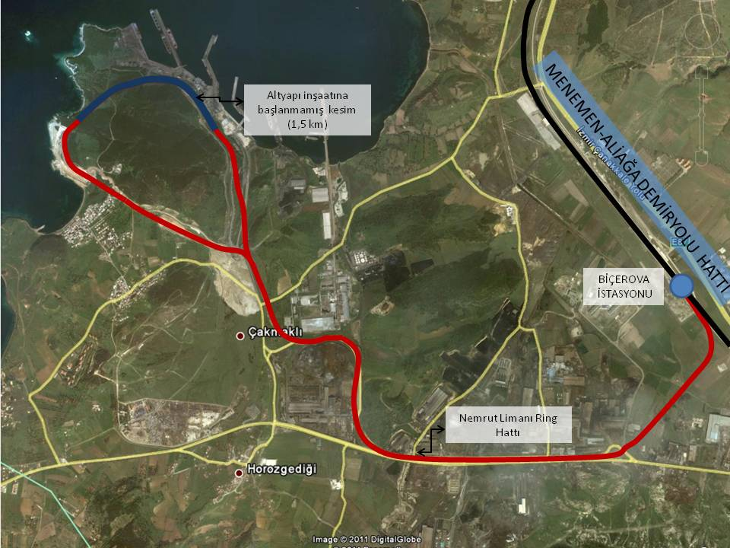
Konumu : İzmir
Başlama-bitiş tarihi : 2007-2011

Proje, Manisa ili üzerinden Menemen İlçesine kadar uzanan mevcut demiryolu hattını, ülkenin önemli sanayi bölgesi ve limanı olan Aliağa İlçesine kadar uzatmak suretiyle yük ve yolcu taşımacılığına hizmet etmek amacıyla 26 km. çift hat olarak projelendirilmiş olup; yapımı tamamlanmıştır.

